

**GERENCIA REGIONAL DE CONTROL DE APURÍMAC**

**INFORME DE HITO DE CONTROL**

**N° 031-2023-OCI/5333-SCC**

**CONTROL CONCURRENTE**

**GOBIERNO REGIONAL DE APURÍMAC**

**ABANCAY-ABANCAY-APURÍMAC**

**“MEJORAMIENTO DE LA APLICACIÓN DE LAS TIC PARA EL ADECUADO DESARROLLO DE LAS COMPETENCIAS DE ESTUDIANTES Y DOCENTES EN LAS IIEE DE NIVEL SECUNDARIA DE LA PROVINCIA DE CHINCHEROS, UGEL CHINCHEROS - REGIÓN APURÍMAC”**

**HITO DE CONTROL N° 5**

**“PROCESO DE EJECUCION DE GASTOS DEL PROYECTO Y VERIFICACION DE LOS DOCUMENTOS QUE ACREDITEN EXPERIENCIA LABORAL”**

**PERÍODO DE EVALUACIÓN DEL HITO DE CONTROL:**

**DEL 12 AL 25 DE MAYO DE 2023**

**TOMO I DE I**

**ABANCAY, 25 DE MAYO DE 2023**

"Decenio de la Igualdad de oportunidades para mujeres y hombres"

"Año del Fortalecimiento de la soberania Nacional”

**INFORME DE HITO DE CONTROL**

**N°031-2023-OCI/5333-SCC**

**PROYECTO: “MEJORAMIENTO DE LA APLICACIÓN DE LAS TIC PARA EL ADECUADO DESARROLLO DE LAS COMPETENCIAS DE ESTUDIANTES Y DOCENTES EN LAS IIEE DE NIVEL SECUNDARIA DE LA PROVINCIA DE CHINCHEROS, UGEL CHINCHEROS - REGIÓN APURÍMAC”**

**____________________________________________________________________________**

**ÍNDICE**

**____________________________________________________________________________________________**

I. ORIGEN 2

II. OBJETIVOS 2

III. ALCANCE 2

IV. INFORMACIÓN RESPECTO DEL HITO DE CONTROL 3

V. SITUACION ADVERSA 5

Recepción y conformidad de computadoras portátiles para estudiantes habrían sido realizadas con especificaciones técnicas que no fueron validadas por el área usuaria y sin un informe técnico o similar que sustente dichas modificaciones desconociendo el expediente técnico aprobado resolutivamente y además las especificaciones técnicas presentadas en el pedido de compra del área usuaria. 6

VI. DOCUMENTACIÓN VINCULADA AL HITO DE CONTROL 9

VII. INFORMACIÓN DEL REPORTE DE AVANCE ANTE SITUACIONES ADVERSAS 9

VIII. INFORMACIÓN DE LAS SITUACIONES ADVERSAS COMUNICADAS EN INFORMES DE HITO DE CONTROL ANTERIORES 9

IX. CONCLUSIÓN 9

X. RECOMENDACIONES 9

**INFORME DE HITO DE CONTROL N° 031-2023-0CI/5333-SCC**

**“MEJORAMIENTO DE LA APLICACIÓN DE LAS TIC PARA EL ADECUADO DESARROLLO DE LAS COMPETENCIAS DE ESTUDIANTES Y DOCENTES EN LAS IIEE DE NIVEL SECUNDARIA DE LA PROVINCIA DE CHINCHEROS - UGEL CHINCHEROS - REGIÓN APURÍMAC”**

**HITO DE CONTROL Nº 5 - “****PROCESO DE EJECUCION DE GASTOS DEL PROYECTO Y VERIFICACION DE LOS DOCUMENTOS QUE ACREDITEN EXPERIENCIA LABORAL DEL ACTUAL RESIDENTE DE OBRA”**

# ****ORIGEN****

El presente informe se emite en mérito a lo dispuesto por el Órgano de Control Institucional del Gobierno Regional de Apurímac de la Contraloría General de la República, mediante Oficio   
n.° 143-2023-CGR-OCI-GORE-APURÍMAC de 20 de marzo de 2023, registrado en el Sistema de Control Gubernamental – SCG con la orden de servicio n.° 5333-2023-035, en el marco de lo previsto en la Directiva n.° 013-2022-CG/NORM “Servicio de Control Simultáneo”, aprobada mediante Resolución de Contraloría n.° 218-2022-CG, de 30 de mayo de 2022.

# ****OBJETIVOS****

1. **Objetivo general**

Determinar si el proceso de ejecución de gastos del proyecto y verificación de los documentos que acrediten experiencia laboral del actual residente de obra del proyecto de “Mejoramiento de la aplicación TIC para el adecuado desarrollo de las competencias de estudiantes y docentes en las II.EE de nivel secundaria de la provincia de Chincheros - UGEL Chincheros - región Apurímac”, se efectúa conforme a la normativa específica que regula la materia, los documentos técnicos y demás disposiciones aplicables.

1. **Objetivo específico**

Determinar si el proceso de ejecución de gastos del proyecto y verificación de los documentos que acrediten experiencia laboral del actual residente de obra que comprende el proyecto, se vienen realizando de acuerdo con la normativa vigente para la ejecución del proyecto: “Mejoramiento de la aplicación de las TIC para el adecuado desarrollo de las competencias de estudiantes y docentes en las IIEE de nivel secundaria de la provincia de Chincheros, UGEL Chincheros - región Apurímac.

# ****ALCANCE****

El proceso en curso materia de Control Concurrente es la determinación del proceso de ejecución de gastos del proyecto y verificación de los documentos que acrediten experiencia laboral del actual residente de obra que comprende el proyecto, para el “Mejoramiento de la aplicación de las TIC para el adecuado desarrollo de las competencias de estudiantes y docentes en las IIEE de nivel secundaria de la provincia de Chincheros, UGEL Chincheros - región Apurímac”, con CUI 2185877, la misma que tiene por finalidad determinar si dicha etapa se efectuó como dispone la normativa aplicable y se ejecutó del 12 al 25 de mayo de 2023.

# ****INFORMACIÓN RESPECTO DEL HITO DE CONTROL****

Mediante Oficio n.° 002-2023-CGR-OCI-GORE/APURIMAC/SCC-TIC-CHI/MRLL de 24 de marzo de 2023, se requirió a la Entidad información referente a la escala de remuneraciones y los legajos personales actualizados y contratos del personal que se encuentran laborando para el proyecto “Mejoramiento de la aplicación de las TIC para el adecuado desarrollo de las competencias de estudiantes y docentes en las IIEE de nivel secundaria de la provincia de Chincheros, UGEL Chincheros - región Apurímac”, la misma que fue respondida mediante Informe N° 417-2023-GRAP/DRADM/OF/RR.HH Y E. de 31 de marzo de 2023, información que fue evaluada por la comisión de control, de la siguiente manera:

* **Verificación del legajo personal**

En relación a dicha información se procedió a la revisión a la documentación alcanzada respecto a los certificados y contratos de trabajo que presentaron sobre la experiencia laboral de los tres (3) servidores contratados en los cargos de Residente de Obra, Asistente Técnico y Asistente Administrativo, con la finalidad de validar la información que obra en el Legajo Personal de los servidores, tomando conocimiento, entre otros, que el Ingeniero Richard John Bravo Alcca, designado como Ingeniero Residente de Obra mediante, Contrato Directoral Regional n. ° 6-2023-GR.APURIMAC/DR.ADM, de 6 de febrero de 2023, con respecto a sus documentos de experiencia laboral, el contrato que adjunta en el sector privado no tendría relación con el inicio de actividades de la empresa privada.

Mediante Oficio n.° 008-2023-CGR-OCI-GORE/APURIMAC/SCC-TIC-CHI/MRLL de 3 de mayo de 2023, se requirió a la Entidad información referente a la última ampliación de plazo y cronograma de ejecución del proyecto “Mejoramiento de la aplicación de las TIC para el adecuado desarrollo de las competencias de estudiantes y docentes en las IIEE de nivel secundaria de la provincia de Chincheros, UGEL Chincheros - región Apurímac”, la misma que fue respondida mediante OFICIO N° 262-2023-GRAP/11/GRDS de 9 de mayo de 2023, información que fue evaluada por la comisión de control, de la siguiente manera:

* **Cumplimiento del cronograma de ejecución de obra**

Al respecto con oficio n.° 008-2023-CGR-OCI-GORE/APURIMAC/SCC-TIC-CHI/MRLL de 3 de mayo de 2023, se solicitó a la Gerencia de Desarrollo social copia de la última ampliación de plazo y cronograma de ejecución del proyecto.

GRAP/11/GRDS de 9 de mayo de 2023 la Gerencia Regional de Desarrollo Social remite informe Nª 481-2023-GRAP/11/GRDS/SGPS en atención al oficio de requerimiento de información oficio n.° 008-2023-CGR-OCI-GORE/APURIMAC/SCC-TIC-CHI/MRLL de 3 de mayo de 2023,

Asimismo, mediante informe Nª 481-2023-GRAP/11/GRDS/SGPS de 8 de mayo de 2023, la Sub Gerencia de Promoción Social remitió a la Gerencia de Desarrollo Social el informe Nº 089-2023-GRAP/11/SGDS/R.P/RJBA, informe en el que se adjunta lo solicitado en requerimiento de la comisión de control concurrente.

# ****SITUACION ADVERSA****

De la revisión y análisis efectuado a la documentación vinculada al Hito de Control n.° 5 proceso de ejecución de gastos del proyecto y verificación de los documentos que acrediten experiencia laboral del actual residente de obra de proyecto: “Mejoramiento de la aplicación de las TIC para el adecuado desarrollo de las competencias de estudiantes y docentes en las IIEE de nivel secundaria de la provincia de Chincheros, UGEL Chincheros - región Apurímac” se han identificado dos (2) situaciones adversas que afecta o podrían afectar el cumplimiento de las directivas de adquisiciones y el resultado o logro de los objetivos del proyecto en mención la cual, se expone a continuación:

1. **SERVIDOR DESIGNADO EN EL CARGO DE RESIDENTE DE OBRA HABRIA PRESENTADO EN SU CURRICULUM VITAE DOCUMENTO, SOBRE ACREDITACION DE EXPERIENCIA LABORAL QUE NO CONTENDRIA INFORMACION REAL, LO CUAL HABRIA TRASGREDIDO PRINCIPIOS DE PROBIDAD Y VERACIDAD Y A LOS DEBERES DE TRANSPARENCIA Y RESPONSABILIDAD DE LA FUNCION PUBLICA, GENERARIA EFECTACION A LOS INTERESES GENERALES DEL PROYECTO.**

De la revisión a la documentación proporcionada por el área de Recursos Humanos y Escalafón del Gobierno Regional de Apurímac, la comisión de control ha verificado, que en el legajo personal del Ingeniero Civil, Richard John Bravo Alcca, designado como Ingeniero, adjunta un contrato de trabajo para demostrar experiencia laboral como Residente de obra, contratado mediante la Empresa Consultoría Serrano EIRL, con numero de RUC n. ° 20564122042, que carecería y/o contendría información carente de validez al contener información que no concuerda con la ficha RUC de la empresa con relación a la fecha de inicio de actividades, con el periodo de contratación como ingeniero.

Es preciso advertir, en el documento presentado en su legajo personal (**Curriculum vitae documentado**), se ha verificado que el contrato por locación de servicios profesionales para Residente de obra, tiene vigencia de 02 de enero de 2013 al 31 de diciembre de 2013, contratado por la empresa: Empresa Consultoría Serrano EIRL, cuyo contrato es suscrito con fecha 2 de enero de 2014, de la misma manera se debe advertir que la citada empresa de acuerdo a la información de consulta de RUC (Registro único de contribuyentes) de la SUNAT (Superintendencia Nacional de Administración Tributaria), muestra como fecha de inicio de actividades a partir del 4 de octubre de 2013, por lo tanto no tendría relación con la fecha de suscripción del contrato.

Estos hechos se evidencian en los documentos siguientes:

**Imagen n° 1**

**Contrato de locacion de servicios profesionales**

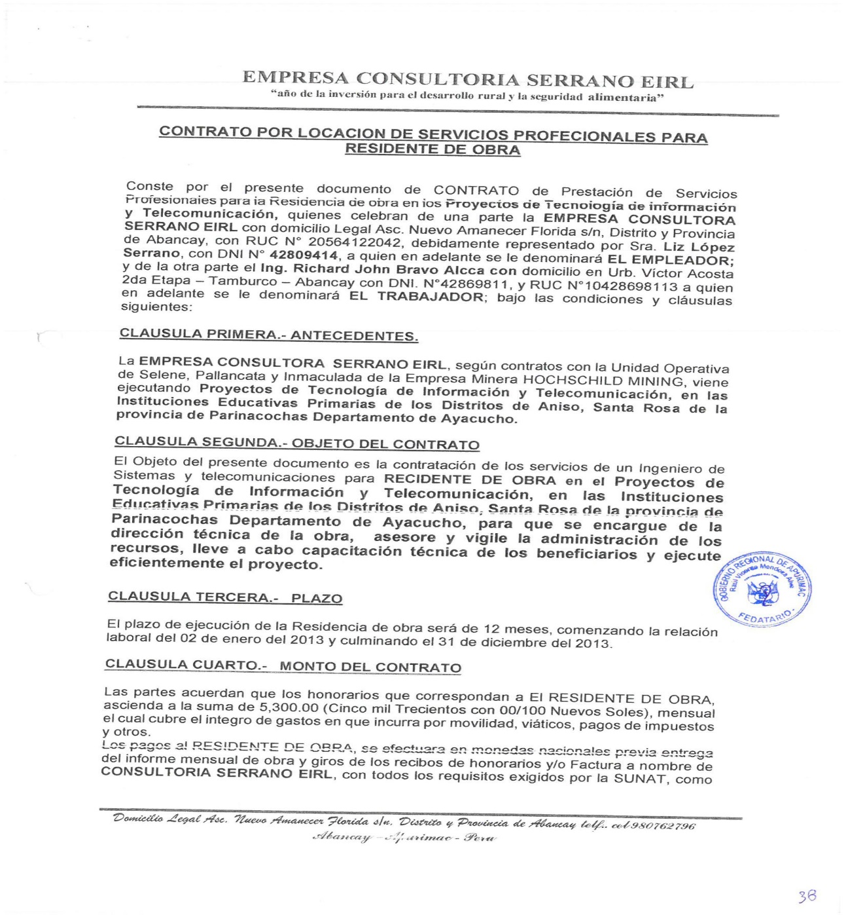

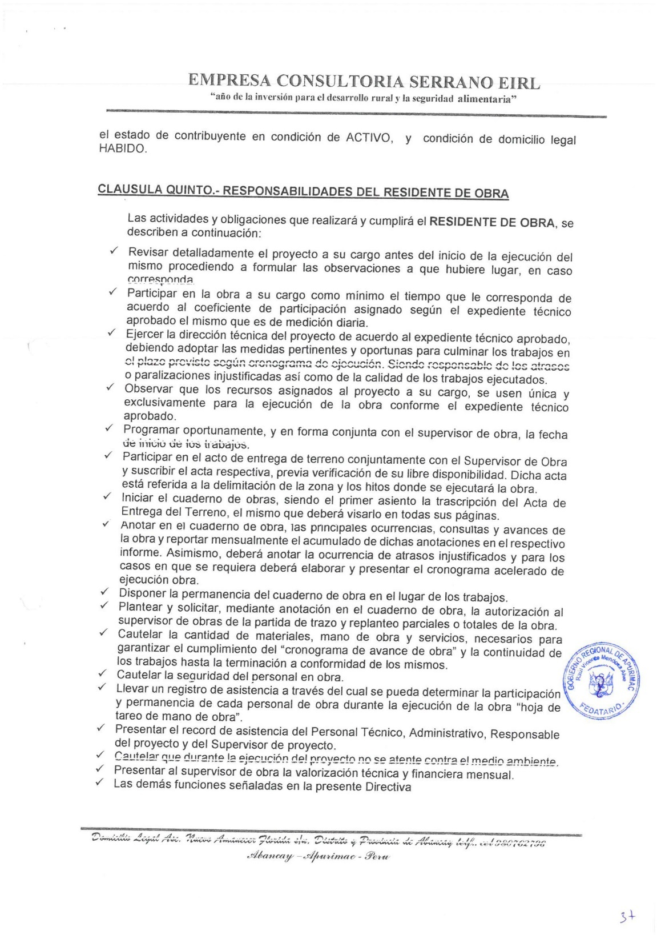

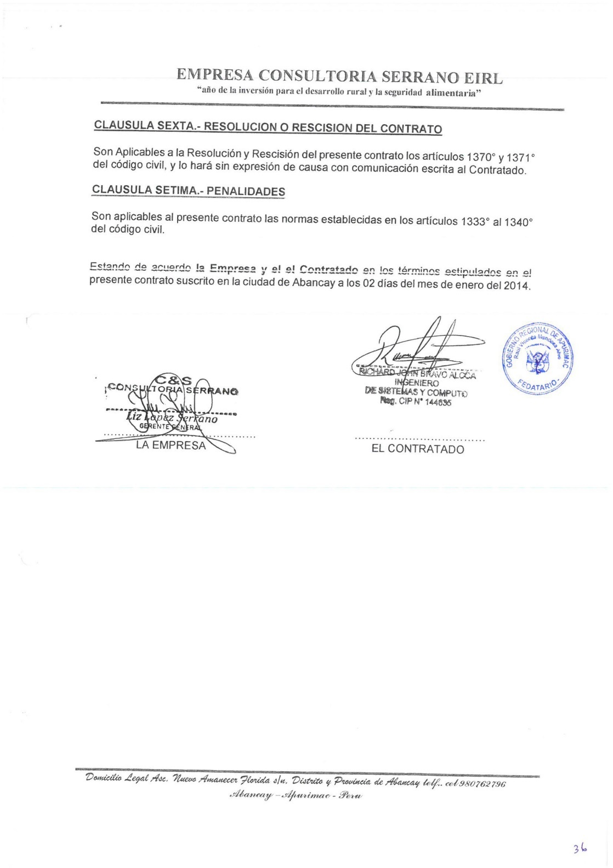

Fuente: Lagajo personal

**Imagen n° 2**

**Ficha RUC de la empresa**

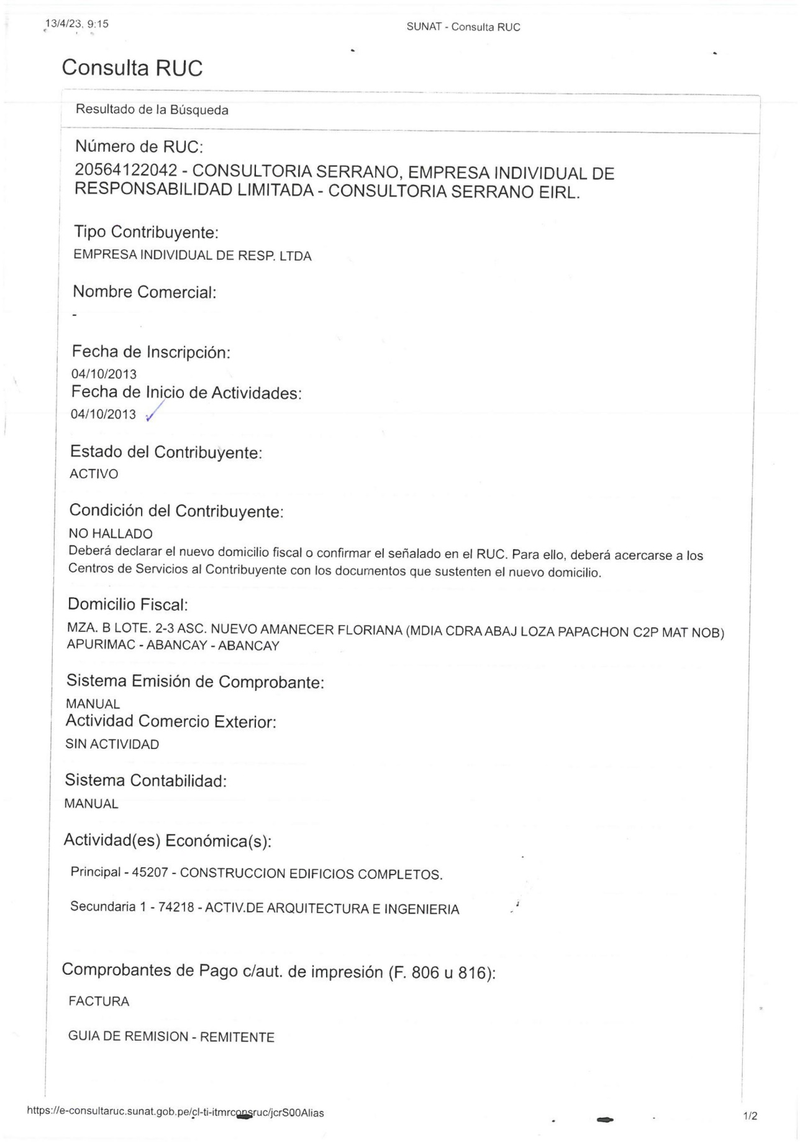

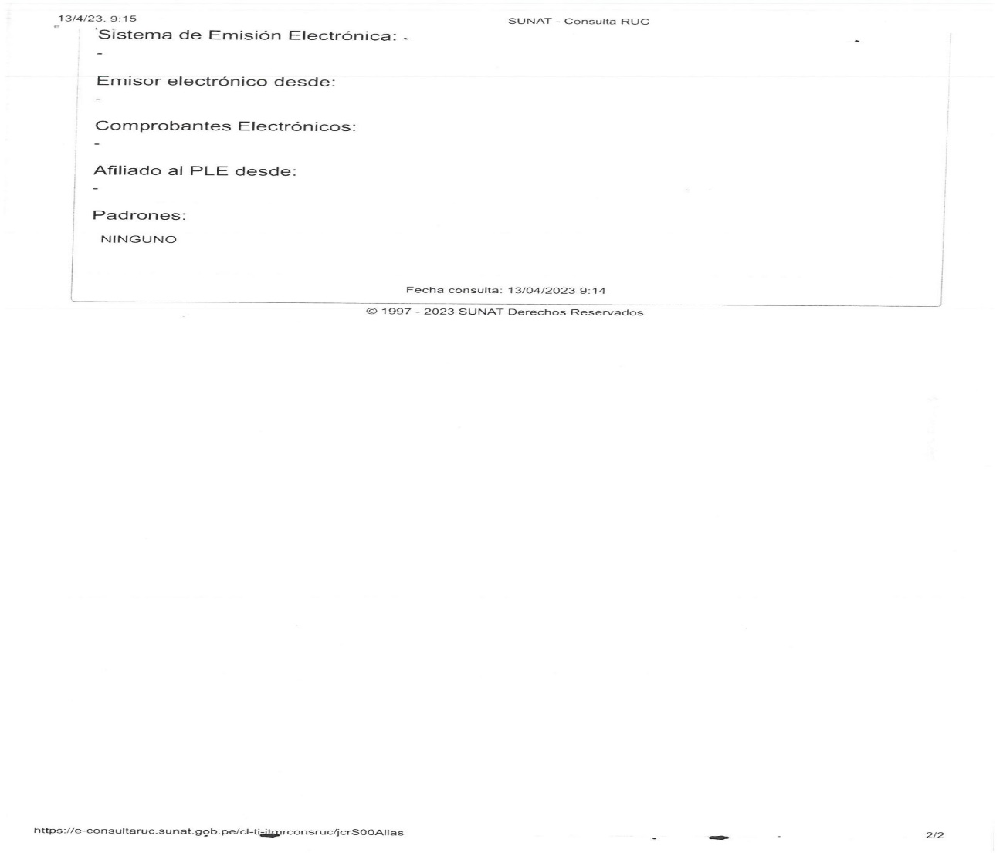

Fuente: Sunat

En la imagen………..

La situación antes descrita, estaría transgrediendo lo establecido en normativa siguiente:

* **Ley n. ° 27815 Ley del Código de Ética de la Función Pública el 13 de agosto de 2002.**

***Articulo 6.- Principios de la Función Publica***

*El servidor público actúa de acuerdo a los siguientes principios:*

***1. Respeto***

*Adecua su conducta hacia el respeto de la Constitución y las leyes, garantizando que todas las fases del proceso de toma de decisiones o en el cumplimiento de los procedimientos administrativos, se respeten los derechos a la defensa y al debido procedimiento.*

***2. Probidad***

*Actúa con rectitud, honradez y honestidad, procurando satisfacer el interés general y desechando todo provecho o ventaja personal, obtenido por si o por interpósita persona.*

***3. Idoneidad***

*Entendida como aptitud técnica, legal y moral, es condición esencial para el acceso y ejercicio de la función pública. El servidor publico debe propender a una formación solida acorde a la realidad, capacitándose permanentemente para el debido cumplimiento de sus funciones.*

* **Ley n. ° 28175, Ley Marco del Empleado Público, publicado el 19 de febrero de 2004, vigente a partir del 1 de enero de 2005.**

***Articulo IV.- Principios.***

*(…)*

***7. Principio de probidad y ética pública****. - El empleado publico actuara de acuerdo a los principios y valores éticos establecidos en la constitución y las leyes, que requiera la función pública.*

***Articulo 9.- Incumplimiento de las normas de acceso***

*La inobservancia de las normas de acceso vulnera el interés general e impide la existencia de una relación validad. Es nulo de pleno derecho el acto administrativo que las contravenga, sin perjuicio de las responsabilidades administrativas, civiles o penales de quien lo promueva, ordene o permita.*

* **TUO de la Ley n. ° 27444 Ley del Procedimiento Administrativo General, aprobado con Decreto Supremo n. ° 04-2019, publicado el 25 de enero de 2019.**

***“Articulo IV Principios del procedimiento administrativo***

*(…)*

***1.7. Principio de presunción de veracidad****. – En la tramitación del procedimiento administrativo, se presume que los documentos y declaraciones formulados por los administrados en la forma prescrita por esta ley, responden a la verdad de los hechos que ellos afirman. Esta presunción admite prueba en contrario”.*

***Articulo 34 Fiscalización Posterior***

***34.1*** *Por fiscalización posterior, la entidad ante la que es realizado un procedimiento aprobación automática, evaluando previa o haya recibido la documentación a que se refiere el articulo 49; queda obligada a verificar de oficio mediante del sistema de muestreo, la autenticidad de las declaraciones, de los documentos, de las informaciones y de las traducciones proporcionadas por el administrado”*

***Articulo 49 Presentación de documentos sucedáneos de los originales***

***49.1*** *Para el cumplimiento de los requisitos correspondientes a todos los procedimientos administrativos, comunes o especiales, las entidades están obligadas a recibir los siguientes documentos e información en vez de la documentación oficial, a la cual reemplazan con el mismo merito probatorio.*

***49.11*** *Copias simples en reemplazo de los originales (…)*

La situación adversa antes descrita, genera que la entidad mantenga en cargo al profesional que habría trasgredido principios de probidad y veracidad y a los deberes de transparencia y responsabilidad de la función pública. Lo cual generaría grave afectación a los intereses generales o a los bienes jurídicamente protegidos por el Estado.

1. **CRONOGRAMA DE EJECUCIÓN DE OBRA HABRÍAN SIDO ELABORADAS SIN CONSIDERAR UNA RUTA CRÍTICA DE EJECUCIÓN DE OBRA, Y SIN OBSERVANCIA A LAS DIRECTIVAS VIGENTES EN RELACIÓN A EJECUCIÓN DE OBRAS POR ADMINISTRACIÓN DIRECTA.**

Vista la documentación proporcionada por el área usuaria en OFICIO N° 262-2023-GRAP/11/GRDS se puede verificar que la programación de la ejecución de obra para su culminación no cuenta con una ruta crítica y que además habría sido este la justificación para el otorgamiento de una ampliación de plazo de ejecución de obra por parte de la Gerencia Regional de Desarrollo Social en su resolución n°002-2023-GR.APURIMAC/GRDS de 23 de marzo de 2023

Asimismo, en directiva n°001-2022-GR.APURIMAC/GR LINEAMIENTOS PARA LA PROGRAMACIÓN MULTIANUAL, FORMULACIÓN, EVALUACIÓN Y EJECUCIÓN DE INVERSIONES POR ADMINISTRACIÓN DIRECTA DEL GOBIERNO REGIONAL DE APURÍMAC señala que una ampliación de plazo “Es la necesidad de un mayor plazo de ejecución por causas no atribuibles al ejecutor, que afectan la ruta crítica. (...)”.

Por otro lado, en resolución de contraloría n°195-88-CG EJECUCIÓN DE OBRAS POR ADMINISTRACIÓN DIRECTA señala en su numeral 4. Que “La entidad debe demostrar que el costo total de la obra a ejecutarse por administración directa, resulta menor o igual al presupuesto base deducida la utilidad, situación que deberá reflejarse en la liquidación de la obra”.

Es preciso advertir, que para el presente año la entidad asigno un presupuesto de S/ 1 823,640.00 al proyecto, siendo una de las justificaciones para la ampliación de plazo la no asignación las limitaciones y demoras en la disposición de los recursos financieros.

**Imagen n°3**

**Asignación presupuestal 2023**

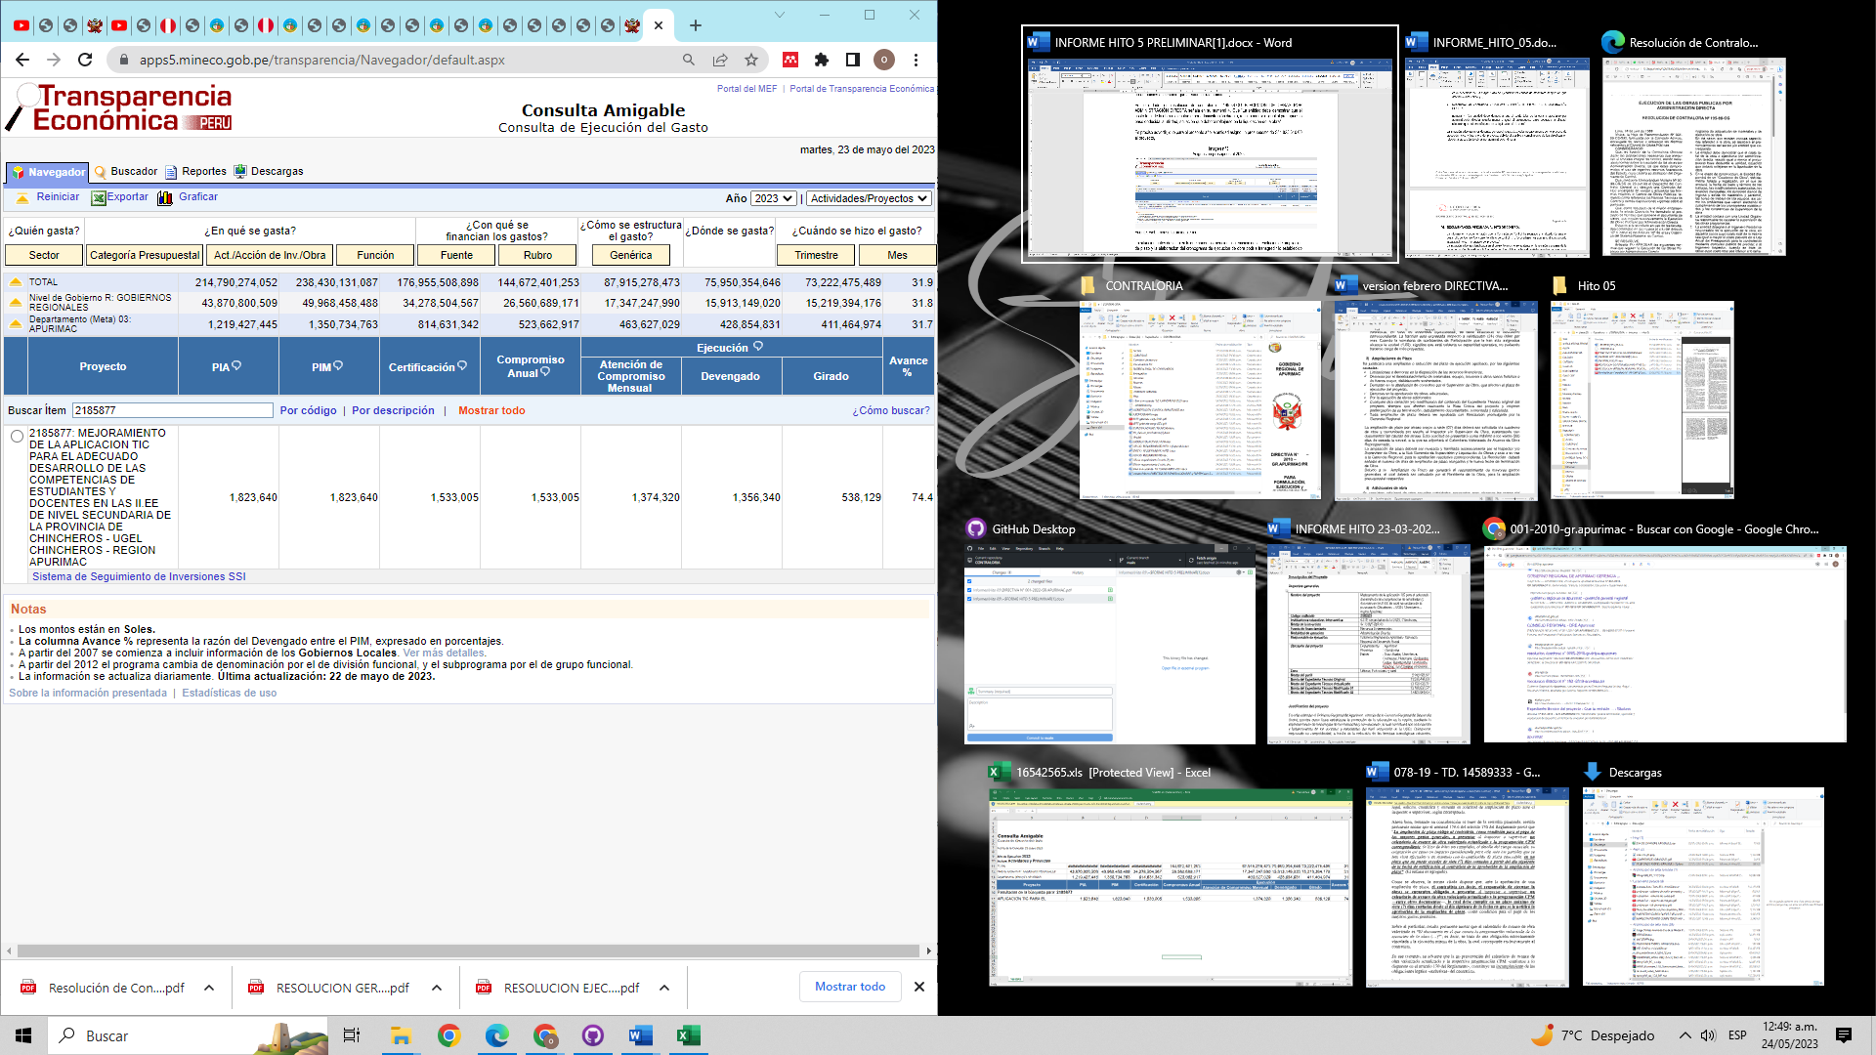

Fuente: web - consulta amigable mef

La situación antes descrita en la que hacemos mención a la emisión de la resolución de ampliación de plazo y la elaboración del cronograma de ejecución de obra podría transgredir lo establecido en las normativas siguientes:

* **DIRECTIVA N°001-2022-GR.APURIMAC/GR LINEAMIENTOS PARA LA PROGRAMACIÓN MULTIANUAL, FORMULACIÓN, EVALUACIÓN Y EJECUCIÓN DE INVERSIONES POR ADMINISTRACIÓN DIRECTA DEL GOBIERNO REGIONAL DE APURÍMAC.**

**8.3.3.9.2 TIPOS DE MODIFICACIONES**

***e. ampliación de plazo***

*es la necesidad de un mayor plazo de ejecución por causas no atribuibles al ejecutor, que afecten la ruta crítica. (...).*

* **Resolución de contraloría** n°195-88-CG EJECUCIÓN DE OBRAS POR ADMINISTRACIÓN DIRECTA

*numeral 4. “La entidad debe demostrar que el costo total de la obra a ejecutarse por administración directa, resulta menor o igual al presupuesto base deducida la utilidad, situación que deberá reflejarse en la liquidación de la obra”.*

La situación adversa antes descrita, genera el riesgo de afectar negativamente con el proceso de ejecución física y financiera del proyecto, debido al posible incumplimiento de las directivas en relación a ejecución de obras por administración directa, y que además de contar ya con 4 ampliaciones de plazo estas están generando mayores gastos generales, y si estas ampliaciones no han de incrementar el costo total del proyecto se estaría afectando los costos directos con peligro de no cumplir con los objetivos del proyecto y las metas programadas en el expediente técnico aprobado con clara posibilidad de cerrar las brechas de acceso al las TICs planteadas como justificación para la aprobación del presente proyecto de inversión. .

# ****DOCUMENTACIÓN VINCULADA AL HITO DE CONTROL****

La información y documentación que la Comisión de Control ha revisado y analizado durante el desarrollo del Control Concurrente al hito de control n.º 5 “proceso de ejecución de gastos del proyecto y verificación de los documentos que acrediten experiencia laboral del actual residente de obra.”

La situación adversa identificada en el presente informe se sustenta en la revisión y análisis de la documentación obtenida por la Comisión de Control, la cual ha sido señalada en la condición y se encuentra en el acervo documentario de la Entidad.

# **I**NFORMACIÓN DEL REPORTE DE AVANCE ANTE SITUACIONES ADVERSAS****

No aplica.

# ****INFORMACIÓN DE LAS SITUACIONES ADVERSAS COMUNICADAS EN INFORMES DE HITO DE CONTROL ANTERIORES****

Las situaciones adversas comunicadas en los Informes de Hitos de Control anteriores respecto de las cuales la entidad aún no ha adoptado acciones preventivas y correctivas, o éstas no han sido comunicadas a la Comisión de Control, se detallan en el Apéndice n.° 2

# ****CONCLUSIÓN****

Durante la ejecución del Control Concurrente al Hito de Control n.° 5 “proceso de ejecución de gastos del proyecto y verificación de los documentos que acrediten experiencia laboral del actual residente de obra.”, se advirtió dos (2) situaciones adversas que afectan o podrían afectar la ejecución física y el resultado o logro de los objetivos del proyecto.

# ****RECOMENDACIONES****

1. Hacer de conocimiento al Titular del Gobierno Regional de Apurímac, el presente informe de Hito de Control, el cual contiene las situación adversa identificada como resultado del Control Concurrente al Hito de Control n.° 5 “proceso de ejecución de gastos del proyecto y verificación de los documentos que acrediten experiencia laboral del actual residente de obra”, con la finalidad que se adopten las acciones preventivas y correctivas que correspondan, en el marco de sus competencias y obligaciones en la gestión institucional, con el objeto de asegurar la ejecución física y el resultado o logro de los objetivos del proyecto.
2. Hacer de conocimiento al Titular de Gobierno Regional de Apurímac, que debe comunicar a la Comisión de Control, en el plazo de cinco (5) días hábiles, las acciones preventivas o correctivas adoptadas o por adoptar respecto a las situaciones adversas contenidas en el presente informe, adjuntando la documentación de sustento respectiva.

Abancay, 25 de mayo de 2023

|  |  |
| --- | --- |
| **____________________________________**  **Dennis Helmle Camacho**  Supervisor  Comisión de Control | **____________________________________**  **Manuel Raúl Lívano Luna**  Jefe de Comisión  Comisión de Control |
| **__________________________________**  **Pedro Meza Peña**  Jefe de Órgano de Control Institucional  Gobierno Regional de Apurímac | |

**APÉNDICE N° 1**

**DOCUMENTACIÓN VINCULADA AL HITO DE CONTROL**

1. **DOCUMENTACIÓN RESPECTO A SITUACIONES ADVERSAS**

**RECEPCIÓN Y CONFORMIDAD DE COMPUTADORAS PORTÁTILES PARA ESTUDIANTES HABRÍAN SIDO REALIZADAS CON ESPECIFICACIONES TÉCNICAS QUE NO FUERON VALIDADAS POR EL ÁREA USUARIA Y SIN UN INFORME TÉCNICO O SIMILAR QUE SUSTENTE DICHAS MODIFICACIONES DESCONOCIENDO EL EXPEDIENTE TÉCNICO APROBADO RESOLUTIVAMENTE Y ADEMÁS LAS ESPECIFICACIONES TÉCNICAS PRESENTADAS EN EL PEDIDO DE COMPRA DEL ÁREA USUARIA.**

|  |  |
| --- | --- |
| **N°** | **Documento** |
| **1** | Acta de visita de control n.° 04-2023-CG-OCI-GORE/APURIMAC, de 26 de abril de 2023 |

**APÉNDICE N° 2**

**SITUACIONES ADVERSAS QUE SUBSISTEN EN INFORMES DE HITO DE CONTROL ANTERIORES**

Informe de Hito de Control n° 1

1. Número de situaciones adversas identificadas: 2

2 Número de situaciones adversas que subsisten: 2

3. Relación de situaciones adversas identificadas: 0

* + Los gabinetes de metal de carga de portatiles entregado por contratista contiene deficiencias y daños, presuntamente incumpliendo con las especificaciones técnicas establecidas, presumiblemente sin otorgar plazo para la subsanación, originando el riesgo de un posible incumplimiento a la normativa de contrataciones.

Informe de Hito de Control n° 2

1. Número de situaciones adversas identificadas: 2

2 Número de situaciones adversas que subsisten: 2

3. Relación de situaciones adversas identificadas: 0

* + La modificación de las especificaciones técnicas en el proceso de adquisición de computadoras portátiles para docentes y estudiantes genera el riesgo de recepcionar bienes que no cumplan con el objetivo del proyecto, al omitir la participación del área usuaria en la modificación o replanteo de las especificaciones técnicas de los bienes a adquirir o que estas modificaciones no tengan un sustento técnico adecuado.

Informe de Hito de Control n° 3

1. Número de situaciones adversas identificadas: 1

2. Número de situaciones adversas que subsisten: 1

3. Relación de situaciones adversas identificadas: 0

* + La modificación del plazo de entrega consignado por el área usuaria en pedido de compra para la adquisición de computadoras portátiles para docentes y estudiantes, fue realizado sin la justificación o sustento técnico adecuado, generando el riesgo de comprometer el proceso de adquisición y por ende el retraso de la ejecución física y financiera del proyecto